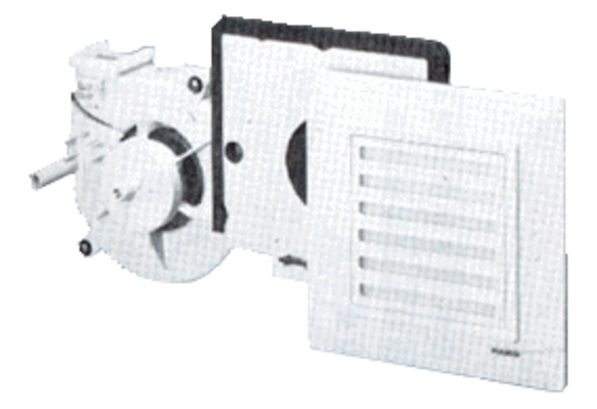Wkład wentylatora ER 17/60-1 VZOpakowanie jednostkowe: 1 sztukaAsortyment:
Numer artykułu: 0080.0781Producent: MAICO

